Состав общественного совета Алакольского района на 2023год
Представительство от государственного органа
№ |  | ФИО | Должность | Год рождение | Адрес проживание | Конт тел
1 | 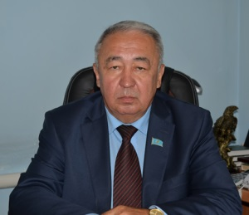 | Жабжанов  Саяхат Рымжанович | Секретарь районного маслихата | 20.11.1959г  63 лет | Г. Ушарал, Ул, Женис №258 б | 87755999969
2 | 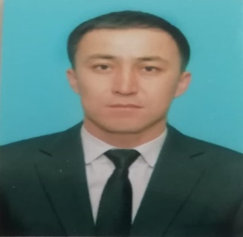 | Маманов Данияр Абдумаликович | Руководитель подразделения мониторинга государственных услуг и информационных технологий аппарата акима | 28.05.1988г | Г.Ушарал ул Казакстан №88 | +7 747 473 8381
3 | 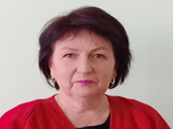 | Абдухаликова  Ирина Зиновьевна | Директор Лепсинского сельского Дома культуры | 09.07.1968г  54 лет | с Лепсинск  ул Тынышбаева №17 | 87051497267
4 | 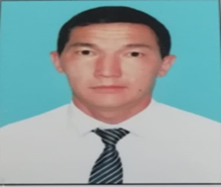 | Сулейменов Бакытбек Белгибекович | Советник акима | 04.03.1974 г  48 лет | А. Екпинды, ул. Капсаламова, дом №27 | 87758859074  87055528740  87475859074
5 |  | Кабылканов Тілек Болатович | Заведующий центра ресурсной молодежи | 24.07.1994г  29 лет | Г.Ушарал ул. Кабанбай дом№106 | 87789499828
6 |  | Сатыбалдиев Дамир Сатыбалдиевич | Руководитель аппарата акима | 13.01.1988г  34 лет | Город Ушарал  улица Бектурова  дом №15 " А» | 87015557227

Представители Некоммерческие организации:
№ |  | ФИО | Должность | Год рождение | Адрес проживание | Конт тел
1 | 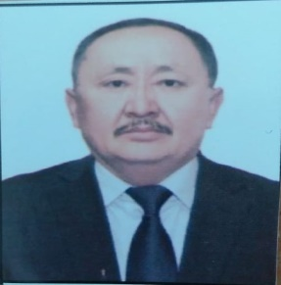 | Бекпаев Ерикжан Жукенович | Директор КГУ «Уйгентасское лесное хозяйство» | 08.06.1969г | Ауыл Акжар ул.Жастар№75 | 87027484758  87283747098
2 | 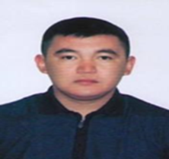 | Абзалулы Курмет | Заместитель директора Алакольской ЦРБ, профсоюзный комитет | 11.08.1986 г  36 лет | г. Ушарал  ул.Б. Момышулы № 98 | 87024502145
3 | 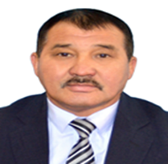 | Койшыманов  Омирсерик Тулегенович | Руководитель АО «ҮшаралГазСервис»  общественное обьединения, Председатель «Совета ветеранов войнов интернационалистов Афганской войны» , | 03.04.1960 г  62 лет | Город Ушарал Панфилова дом № 60 | 87021920302
4 | 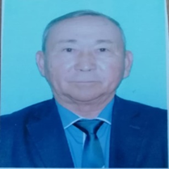 | Бекболатов  Сатай Нурмукашевич | Председатель Алакольского филиала республиканского обьединения «Совета ветеранов» , общественное обьединение «Алакөл қамқор» | 19.08.1956 г  66 лет | Город Ушарал,  Ул Жалбы би №25 «А» | 87025266030
5 | 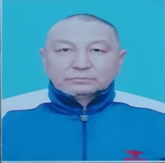 | Битеев  Ержан Мырзахметович | председатель КХ «Қасымжан ата», общественное обьединение «Алакөл жамағаты», пенсионер | 02.07.1963г  59 лет | Город Ушарал,  Ул. Панфилова №33 | 87021392111
6 | 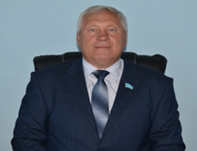 | Игнатченко  Валерий Вячеславович | Директор  ТОО «Игнатченко В.В» | 14.07.1962  (59 лет) | город Ушарал,  улица Конаева № 5  кв 1 | 87017433786
7 |  | Есенбеков Алмат Асхатұлы | Главный редактор газеты «Алаколь» | 30.03.1994  29 лет | Город Үшарал қаласы ул.Қасымжанова дом № 60 | 3-52-68,  8-707-900-39-94
8 | 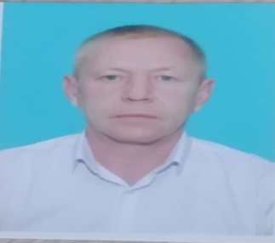 | Валиев  Марат Ришатович | СШ №1  Ппредседатель совета ппопечительству | 26.10.1972 г | Город Ушарал  ул Садык Кусайын №68 | 87016849090
9 | 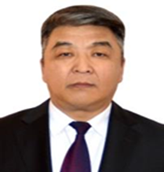 | Кокебаев  Кайрат Торебаевич | Первый заместитель председателя партии «Аманат», районный филиал | 22.09.1963г  59 лет | Город Ушарал ,  улица Панфилова № 51 | 87011597070
10 | 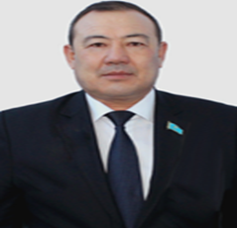 | Карабеков  Совет Жумашевич | Директор ТОО «Мерей-Асем», член общественного обьединение «Алакөл ұлағаты» | 25.11.1962г  60 лет | Город Ушарал  Ул. Победы д. 262 | 87023795333
11 | 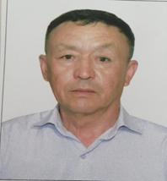 | Алпысбаев  Кенжебек Сибагатович | Алакольский районный филиал общественного объединения "Алматинская областная организация профсоюза работников образования и науки" | 04.11.1966 г. | а.Карабулак, улица Алпысбаева, дом №34 | +7 705 391 9893
12 | 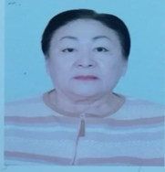 | Ксталасова  Куныржай Жагипаровна | Почетный гражданин Алакольского района самовыдвиженец | 30.05.1953г  69 лет | Город Ушарал, улица Бексултана торе № 1 | 87757280781
13 | 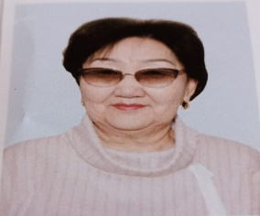 | Абейталипова  Галия Абылхановна | Пенсионер  самовыдвиженец Председатель Совета общественного согласия города Ушарал | 01.01.1957 г  66 лет | Город Ушарал улица К.Касымжанулы дом № 58 кв №1  пәтер | 87028557547  87002281050

Алакөл ауданының 2023 жылға арналған қоғамдық кеңесінің құрамы
Мемлекеттік органнан өкілдік ету
№ | фото | АТЖ | лауазымы | Туған жылы | мекен жайы | тел
1 | 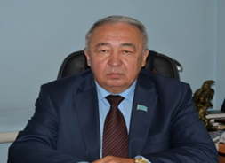 | Жабжанов  Саяхат Рымжанұлы | Алакөл аудандық мәслихат хатшысы | 20.11.1959ж  63 жас | Үшарал қаласы, Жеңіс к-сі №258 б | 87755999969
2 | 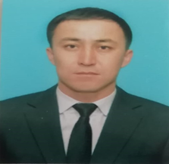 | Маманов  Данияр Абдумаликович | Алакөл ауданы әкімі аппаратының мемлекеттік қызметтер мониторингі және ақпараттық технологиялар бөлімшеснің басшысы | 28.05.1988ж  34 жас | Ушарал қаласы  Казакстан көшесі №88үй | +7 747 473 8381
3 | 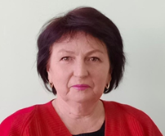 | Абдухаликова  Ирина Зиновьевна | Лепсі ауылдық мәдениет үйінің директоры | 09.07.1968ж  54 жас | с Лепсинск  Тынышбаев көшесі №17 | 87051497267
4 |  | Кабылканов Тілек Болатұлы | Алакөл аудандық Жастар ресурстық орталығының жетекшісі | 24.07.1994ж  29 жас | Ушарал қаласы Кабанбай көшесі №106 | 87789499828
5 |  | Сатыбалдиев  Дамир Сатыбалдыұлы | Алакөл ауданы әкімінің аппарат басшысы | 13.01.1988ж  34 жас | Ушарал қаласы Бектуров Көшесі №15 үй «А» | 87015557227
6 | 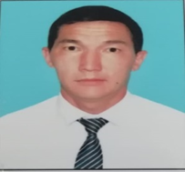 | Сулейменов  Бакытбек Белгібекұлы | Аудан әкімінің кеңесшісі | 04.03.1974 ж  48 жас | а.Екпінді Ш.Капсаламов көшесі №27 | 87758859074  87055528740  87475859074

Коммерциялық емес ұйымдардың өкілдері:
№ | фото | АТЖ | лауазымы | Туған жылы | мекен жайы | тел
1 | 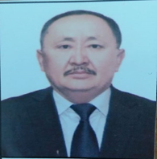 | Бекпаев  Ерікжан Жүкенұлы | «Үйгентас орман шаруашылығы» КММ директоры | 08.06.1969ж  52 жас | Акжар ауылы  ул.Жастар көшесі №75үй | 87027484758  87283747098
2 |  | Абзалұлы Құрмет | Аудандық орталық ауруханасы директорының орынбасары,  Алакөл аудандық орталық аурухана  кәсіподағы ұйымы | 11.08.1986 ж  36 жас | Ушарал қаласы Б.Момышұлы №98 | 87024502145
3 |  | Койшыманов  Өмірсерік Төлегенұлы | «ҮшаралГазСервис»АҚ басшысы  «Ауған соғысы интернационалистерінің соғыс ардагерлері кеңесінің» қоғамдық бірлестігінің төрағасы , | 03.04.1960 ж  62 жас | Ушарал қаласы Панфилова №60 | 87021920302
4 |  | Бекболатов  Сатай Нұрмұқашұлы | «Ардагерлер ұйымы республикалық қоғамдық бірлестігінің аудандық филиалы» төрағасы  «Алакөл-Қамқор»  қоғамдық бірлестігі | 19.08.1956 ж  66 жас | Ушарал қаласы,Жалбы би көшесі №25 «А» | 87025266030
5 |  | Битеев  Ержан Мырзахметұлы | «Қасымжан ата»шаруа қожалығының төрағасы  «Алакөл жамағаты» қоғамдық бірлестігі мүшесі, зейнеткер | 02.07.1963ж  59 жас | Ушарал қаласы, Панфилова көшесі №33 | 87021392111
6 | 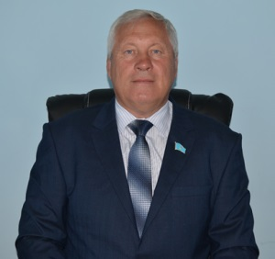 | Игнатченко  Валерий Вячеславович | «В. В. Игнатченко»  ЖШС директоры | 14.07.1962  (59 лет) | Ушарал қаласы, Конаева көшесі №5 кв 1 | 87017433786
7 |  | Есенбеков  Алмат Асхатұлы | Бас редактор «Алакөл» газет | 30.03.1994  29 жас | Үшарал қаласы Қасымжанова көшесі № 60 үй | 3-52-68,  8-707-900-39-94
8 |  | Алпысбаев  Кенжебек Сибагатович | «Алматы облыстық білім және ғылым қызметкерлерінің кәсіподақ ұйымы қоғамдық бірлестігі Алакөл Аудандық филиалы | 04.11.1966 ж. | а.Карабулак, Алпысбаева көшесі , №34 үй | +7 705 391 9893
9 |  | Көкебаев  Қайрат Төребайұлы | «Аманат»партиясы аудандық филиалы төрағасының бірінші орынбасары, | 22.09.1963ж  59 жас | Ушарал қаласы Панфилов көшесі №51 | 87011597070
10 |  | Қарабеков  Совет Жұмашұлы | Жеке кәсіпкер  «Алакөл ұлағаты» қоғамдық бірлестігі | 25.11.1962ж  60 жас | Үшарал қаласы  Жеңіс көшесі, 262 | 87023795333
11 | 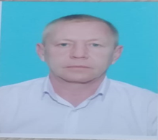 | Валиев  Марат Ришатович | №1 ОМ  Қамқоршылық  кеңесінің төрағасы | 26.10.1972ж | Ушарал қаласы  Садык Кусайын көшесі №68 | 87016849090
12 | 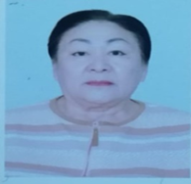 | Ксталасова  Куныржай Жагыпаровна | Алакөл ауданының құрметті азаматы,  Өзін өзі ұсынады | 30.05.1953ж  69 жас | Ушарал қаласы Бексултан торе көшесі № 1 | 87757280781
13 | 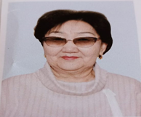 | Абейталипова Галия Абылхановна | Зейнеткер  Өзін өзі ұсынады  Ушарал каласы Когамдық келісім кенес төрайымы | 01.01.1957 ж  66 жас | Ушарал қаласы Қ.Касымжанұлы көшесі № 58 үй №1 пәтер | 87028557547  87002281050

